Міністерство освіти і науки України

Національний технічний університет України

«Київський Політехнічний Інститут імені Ігоря Сікорського»

Кафедра конструювання електронно-обчислювальної апаратури

Звіт

З лабораторної роботи №1

по курсу “Основи теорії кіл”

Виконав:

Ст. гр. ДК-81

Шунь Павло

Перевірив:

ас. Короткий Є В.

Київ – 2020

1 варіант досліджуваної схеми:

R=1кОМ

С=148нФ

L=0.9мГн

За допомогою LTspice IV була просимульована амплітуда напруги на резисторі послідовного коливального контуру:

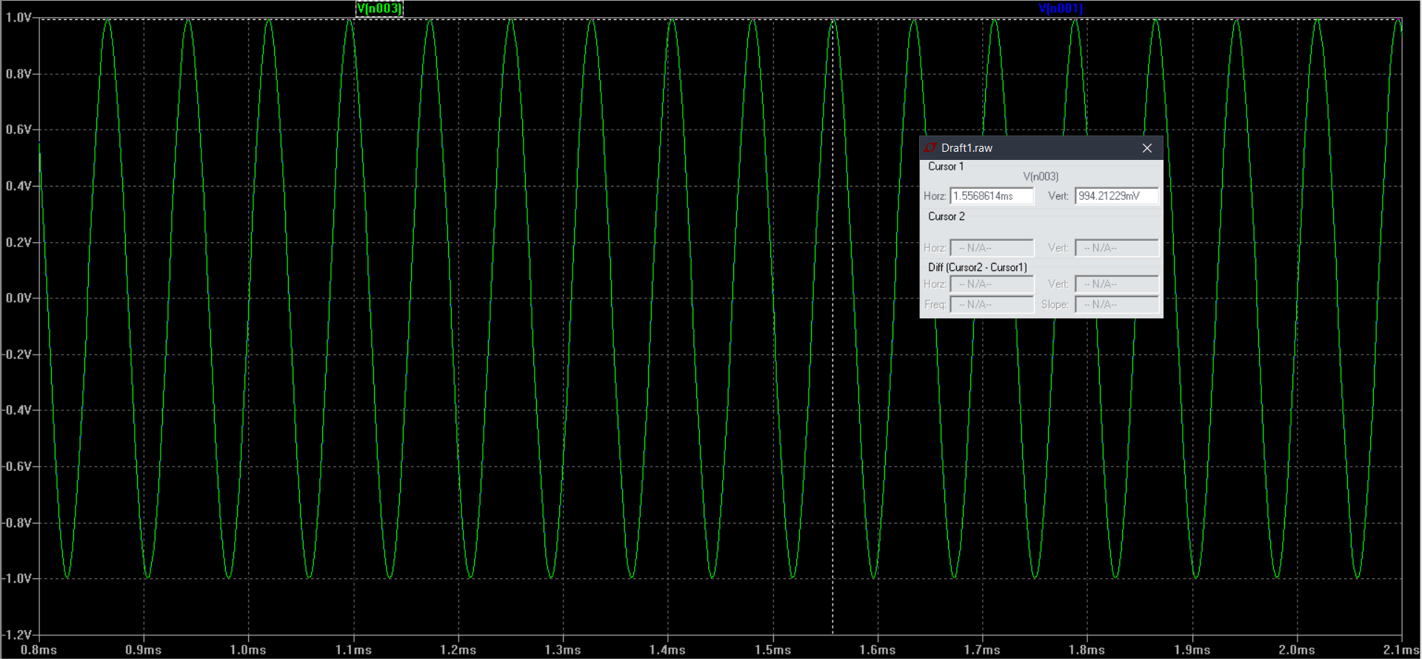

2 схема лабораторної роботи

R=1кОМ

С=148нФ

L=0.9мГн

За допомогою LTspice IV була просимульована амплітуда напруги на котушці послідовного коливального контуру:

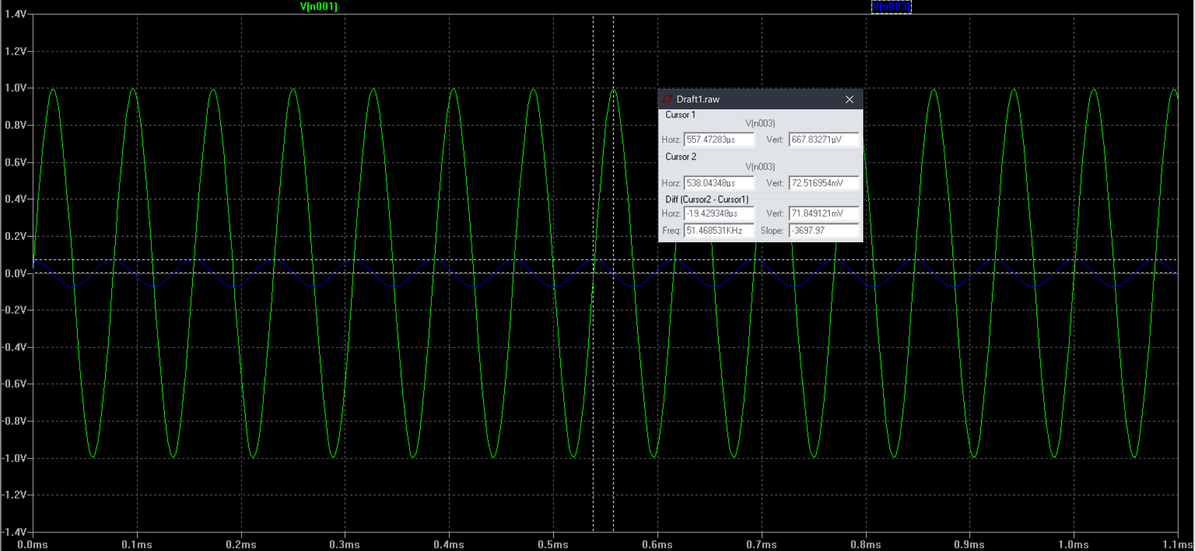

3 варіант досліджуваної схеми

R=1кОМ

С=148нФ

L=0.9мГн

За допомогою LTspice IV була просимульована амплітуда напруги на конденсаторі послідовного коливального контуру:

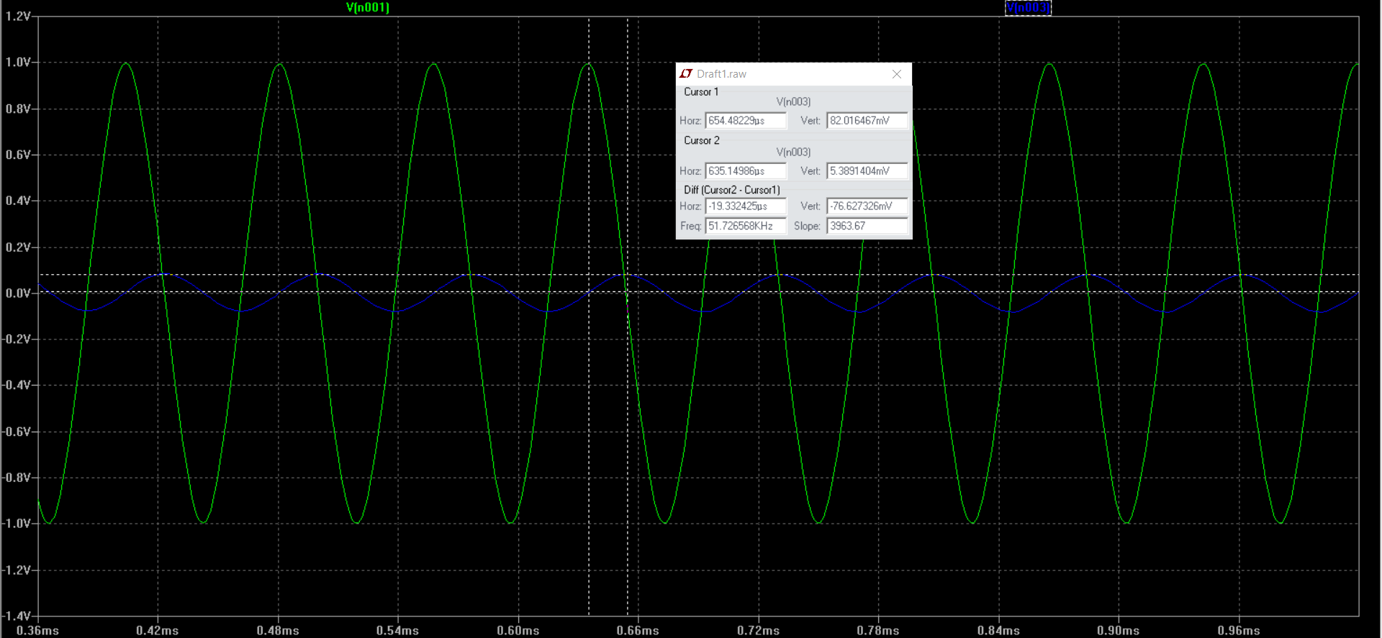

**Параметри вхідного сигналу:**

Вхідний сигнал повинен мати частоту близьку до резонансної, тому я взяв 13кГц і амплітудою 1В.

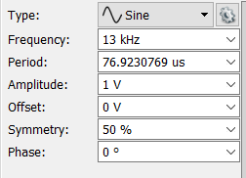

**Таблиці з результатами вимірюваннь:**

Таблиця №1

|  |  |  |  |  |  |  |  |  |
| --- | --- | --- | --- | --- | --- | --- | --- | --- |
| Uвх,В | Δϕ,° | UR,В | Δϕ,° | UL,В | Δϕ,° | UC,В | Δϕ,° | Iвх. , мА |
| 1 | 0 | 0,99 | 77,22 | 0,072 | -91,12 | 0,081 | 0 | 1 |

Таблиця №2

|  |  |  |  |  |  |
| --- | --- | --- | --- | --- | --- |
| R,Ом | ZС,Ом | ZL,Ом | XВХ,Ом | ZВХ.,Ом | YВХ,См |
| 1000 | 105*e(-91,12°) | 78*e(77,22°) | (-124,36)+77i | 1000 | 0,001 |

Таблиця №3

|  |  |  |  |  |  |  |  |  |
| --- | --- | --- | --- | --- | --- | --- | --- | --- |
| S,ВА | | | P,Вт | | | Q,ВАР | | |
| R | L | C | R | L | C | R | L | C |
| 0,485*10^-3 | 0,0391*10^-3 | 0,0525*10^-3 | 0,485*10^-3 | 8,6*10^-6 | 10^-6 | 0 | 3,8*10^-5 | (-5.4)*10^-5 |

**Розрахунки схеми:**

Uвх = 1 V. UR = 0.99 V. UC = 0.081 V. UL = 0.072.

pn = 0°;

ϕ = Δt *2* π*f

ϕc = -19.34*10^-6* 2*π*13000 = -90.51°

ϕL = 19.4*10^-6* 2*π*13000 = 90.79°

Ủm = Um*exp(Δϕ*j)

ỦR = 0.97; ỦC = 0.081 * exp(j*(-90.51°)); ỦL = 0.072* exp(j*(90.79°))

Так як маємо послідовне з’єднання:

Ỉвх = ỈC = ỈR = ỈL

ỈR = = 1/1000 = 10^-3 A = Ỉвх

Опори:

ZL = ỦL/ ỈL = 0.072* exp(j*(90.79°))/ 10^-3 = 72 * exp(j*(90.79°)) Ohm.

ZC = ỦC / ỈC = 0.081 * exp(j*(-90.51°))/ 10^-3 = 81* exp(j*(-90.51°)) Ohm.

Zвх = Ủвх / Ỉвх = 1 / 10^-3 = 1000 Ohm.

Реактивний опір:

Xреак. = ZC + ZL = 72 * exp(j*(90.79°)) + 81* exp(j*(-90.51°)) = 72 * (cos(90.79°) + j*sin(90.79°)) + 81*(cos(-90.51°)+ j*sin(-90.51°)) = -1.713 – 9.003*j

|Xреак.|= = 8.83 Ohm.

Yвх = 1 / Zвх = 1/1000 = 10^-3 Cм.

Потужності:

SR = (UR * IR ) / 2 = 0.495 * 10^-3 ВА

SC = (UC * IC ) / 2 = 0.0405 * 10^-3 ВА

SL = (UL * IL ) / 2 = 0.036 * 10^-3 ВА

PR = SR * cos(ϕR) = 0.485 * 10^-3 Вт.

PC = SC * cos(ϕC) = 0.0405 * 10^-3 * (-0.0089) = -3.6*10^-7 Вт.

PL = SL * cos(ϕL) = 0.036 * 10^-3 * (-0.0137) = -4.932 × 10^-7 Вт.

QR = SR * sin(ϕR) = 0

QC = SC * sin(ϕC) = 0.0405 * 10^-3 * (-0.99) = - 4 * 10^-5

QL = SL * sin(ϕL) = 0.036 * 10^-3 * 0.99 = 3.56 *10^-5

**Векторні діаграми:**

Векторна діаграма струмів (розмірність 10^-3)

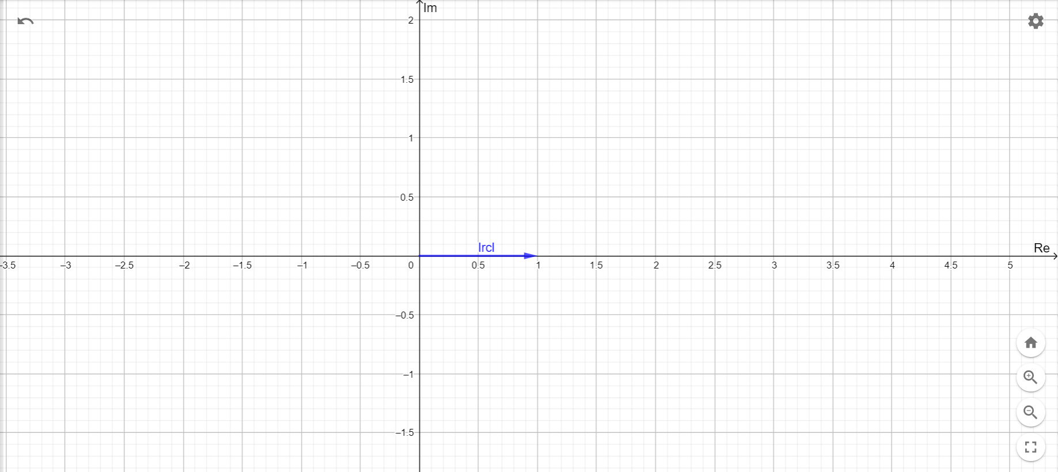

Векторна діаграма опорів

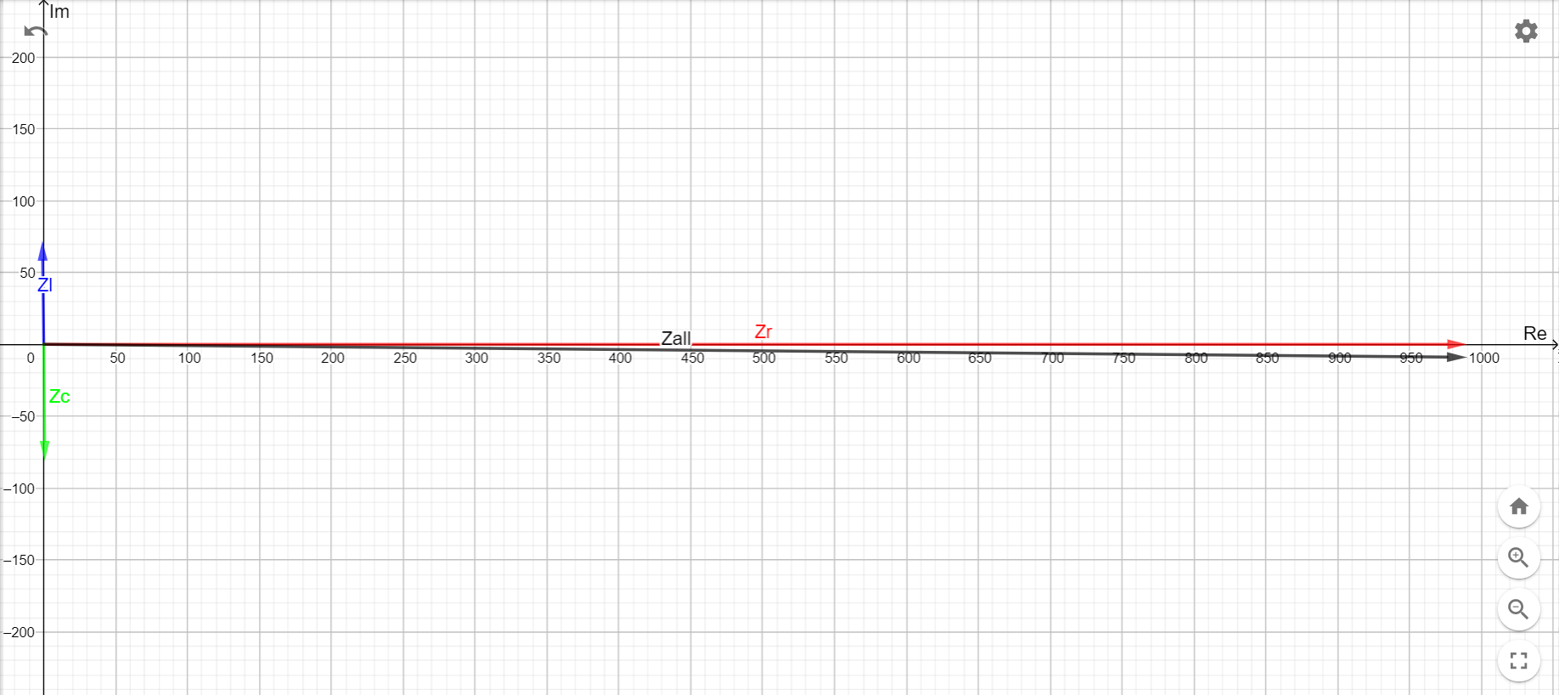

Векторна діаграма потужності на резисторі (розмірність 10^(-3))

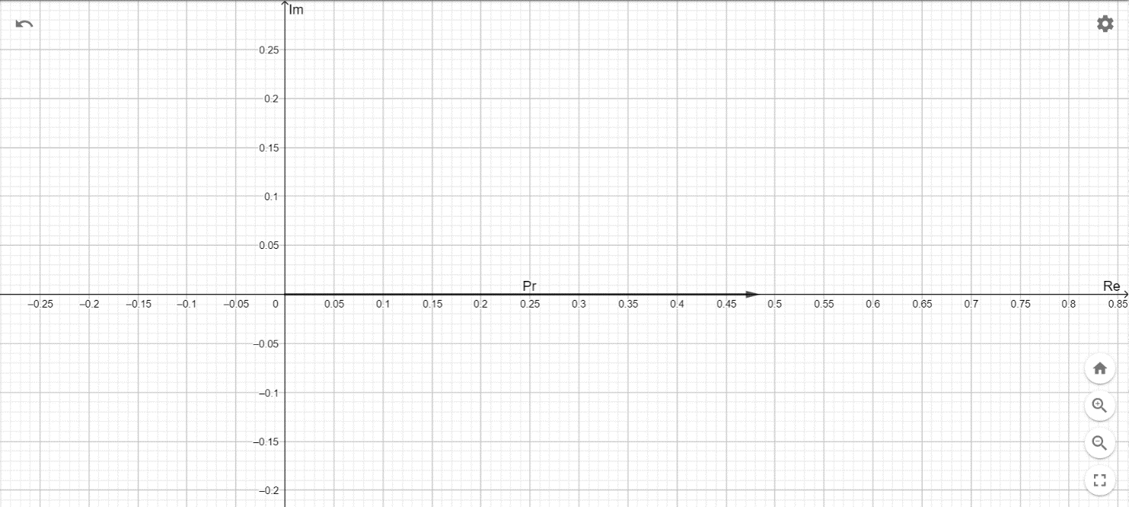

Векторна діаграма потужності на конденсаторі (розмірність 10^(-7))

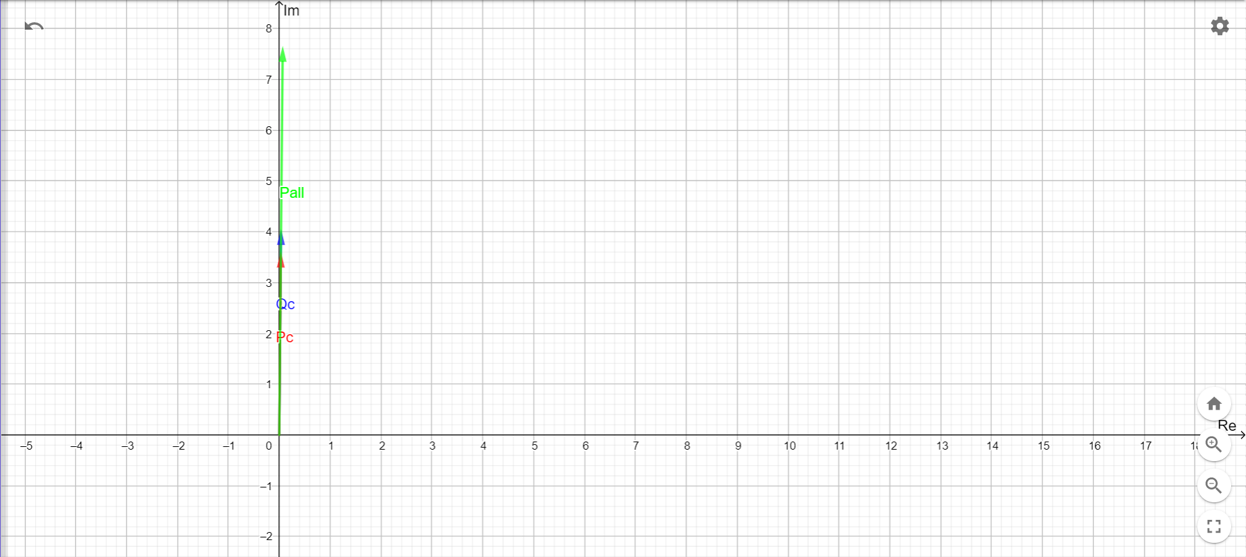

Векторна діаграма потужності на котушці (розмірність 10^(-5))

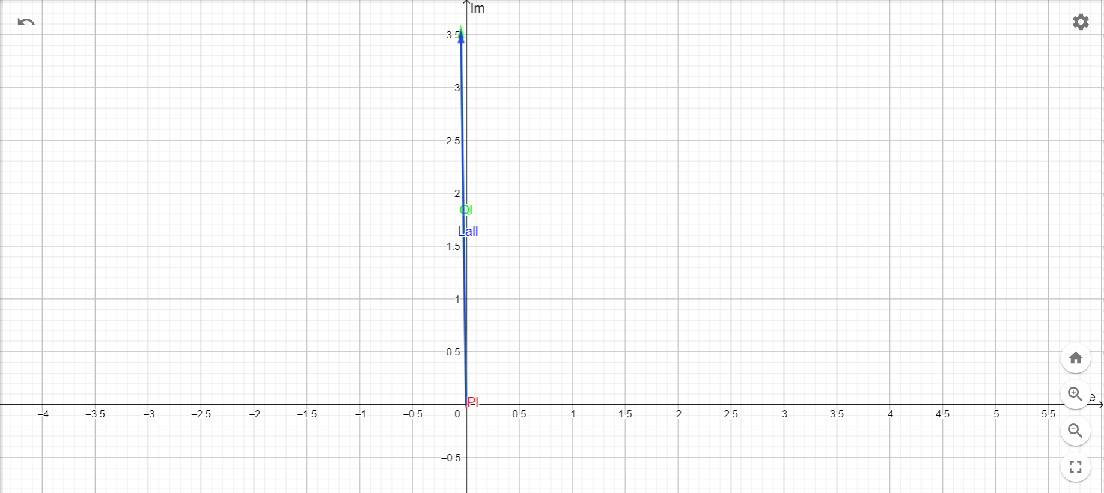

Векторна діаграма всіх потужностей(розмірність 10^(-6))

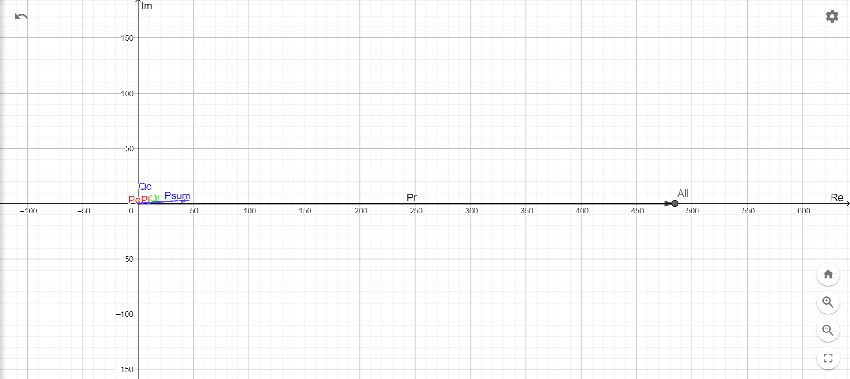

Psum = Pc+PL+PR+QC+QL =(-0.36-0.49+485-40+35)*10^-6=0.00047915 ВА Psum.theory==0.0004845 ВА

**Висновок:** на цій лабораторній роботі я провів розрахунки послідовного коливального контуру методом комплексних амплітуд, а також розрахував потужності, які виділяються на окремих компонентах кола. Відносно невелика похибка у розрахунку сумарної потужності є свідком того, що усі розрахунки були проведені коректно.